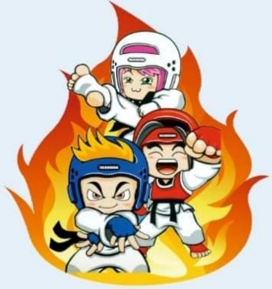

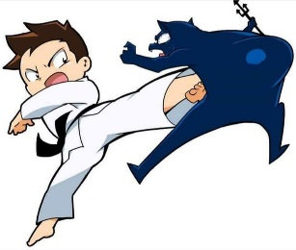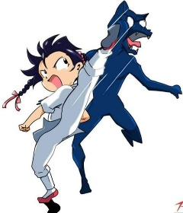
K I C K

CROATIA KARLOVAC OPEN 2024
SPORT ♡ KULTURA ♡ MISIJA ♡ ISKUSTVO ♡ SUSRETI ♡ PRIJATELJSTVO

MJESTO I DATUM ODRŽAVANJA

Karlovac, Croatia
SD Mladost, Rakovac 1
Subota, 25.05. 2024.

PRIJAVE

Zadnji rok za prijave:
Srijeda, 22.05.2024. do 23:59 sati
On line: www.taekwondo.com.hr
Informacije za prijave:
Jurica Kolarić +385 91 587 4492
PRRASPORED NATJECANJA

Petak, 24.05.2024.
15:00 - 20:00 - prijava i registracija natjecatelja u dvorani kluba Atomsko, 70 m od SD Mladost
Subota, 25.05.2024.
SD Mladost
07:30 - 09:00 - prijava i registracija natjecatelja
09:00 - 09:30 – domjenak i sastanak predstavnika klubova, trenera, sudaca, i gostiju
09:30 - 09:40 - otvaranje natjecanja
9:45 - početak eliminacijskih borbi
11:.00 - predviđeni završetak natjecanja

KICK M / Ž, GODIŠTA, KATEGORIJE I OPREMA

 | GOD | KATEGORIJE | OPREMA
KICK – M - 1 | 2015 | KICK – M/Ž | Elektronski stojeći stup
KICK – M - 2 | 2016 | KICK – M/Ž | Elektronski stojeći stup
KICK – M - 3 | 2017 | KICK – M/Ž | Elektronski stojeći stup
KICK – M - 4 | 2018 | KICK – M/Ž | Elektronski stojeći stup
KICK – M - 5 | 2019 | KICK – M/Ž | Elektronski stojeći stup
KICK – M - 6 | 2020 | KICK – M/Ž | Elektronski stojeći stup

KOTIZACIJA

15 eura
Uplatiti na račun kluba
TAEKWONDO KLUB KARLOVAC
Prilaz Vjećeslava Holjevca 10
KARLOVAC
OIB: 78202092348
Raiffeisen bank
IBAN: HR2324840081106384845
PRAVILA I OPREMA

HTS pravila
Dobok sa pripadajućim pojasom ili
Donji dio doboka i klupska majica
Trajanje udaraca – Kick 1 x 20 sek
Na znak suca natjecatelji udaraju u elektronički stup,samostojećI elektronski stup za udaranje u trajanju od 20 sekundi
NAGRADE

Pojedinačno medalje za 1, 2, 3/3.mjesto. Ekipno pehari za najuspješnije klubove u ukupnom plasmanu za 1.,2., i 3. mjesto

ODGOVORNOST

Svi učesnici i natjecatelji nastupaju na vlastitu odgovornost. Organizator ne snosi nikakvu odgovornost za nastale povrede, štetu, ili gubitak stvari i opreme.
SMJEŠTAJ

Molimo da svoj smještaj osigurate pravovremeno!
Booking Karlovac
PRIJATELJSTVO # GOSTOPRIMSTVO # ZABAVA # I # SPORT # SU # UVIJEK # NAŠA # MISIJA

